Мастер класс
«Изготовление подставки для горячего»
Плетение – это увлекательный и творческий труд, который помогает прикоснуться к миру прекрасного.
Плетение одно из древнейших занятий человечества, появившееся на земле тысячи лет назад. Наши предки для плетения различных изделий использовали растения с длинными и гибкими ветвями, упругую и эластичную кору, корни, а иногда даже листья. Такие растения произрастают практически в любой климатической зоне, например ротанг, тростник, корни хвойных деревьев, виноградная лоза, камыш, береста и другие. Повсеместное наличие таких материалов способствовало появлению плетеных предметов.
Среди них всевозможные декоративные украшения, корзины, чемоданы и сундуки, сани и детские коляски, мебель, игрушки для малышей, вазы и многое, многое другое. Благодаря тому, что выше перечисленные материалы мы заменили газетой, а она идеально подходит для работы с трубочками косого кручения, дешевизне и многообразию сырья, простоте выполнения, легкости и прочности плетеные изделия получили очень широкое распространение.

Цель: Познакомить с приемами плетения из газетных трубочек.
Задачи:
- познакомить с понятием - газетокручение;
- освоить основные приемы плетения;
- сплести подставку для горячего из газетных трубочек.
Подготовка газеты к плетению:
Самая большая разница в подготовке материала для плетения. В работе с газетой подкупает простота подготовки, чего не скажешь про лозу. И во время плетения, именно с газетными трубочками, работать проще. А сейчас еще и интересней, так как постоянно возникают новые идеи и методы плетение именно в газетном - бумажном варианте. Да и нет сейчас проблем с бесплатной рекламной литературой.
Газетокручение - это плотное плетение из газетных трубочек. При плетении какого-либо изделия нам нужно подготовить трубочки из газеты. Для этого нам понадобятся газетные полоски шириной 5 – 6см., шашлычная палочка и клей ПВА или клей карандаш.
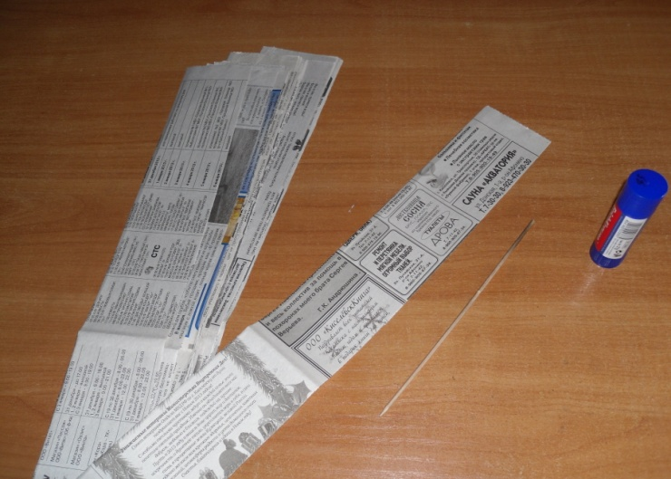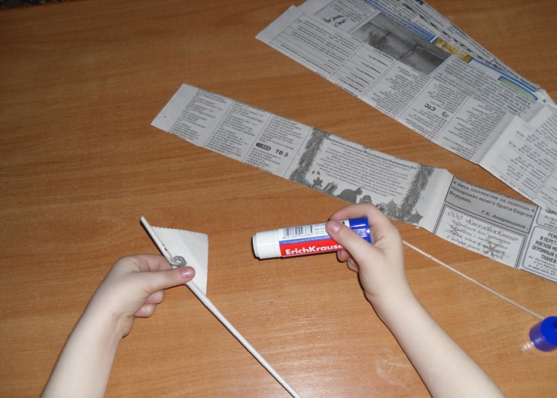
Полоски скручиваем в трубочки используя шашлычную палочку, на которую накручиваем газетную полоску и клей ПВА либо клей карандаш, им мы заклеиваем оставшийся уголок газеты.
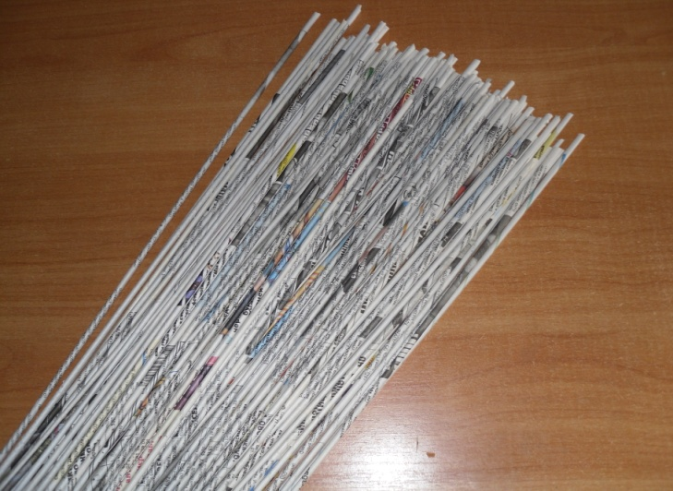

После того как газетные трубочки готовы, можно начинать плести изделие.

Практическая работа
Технология плетения подставки для горячего

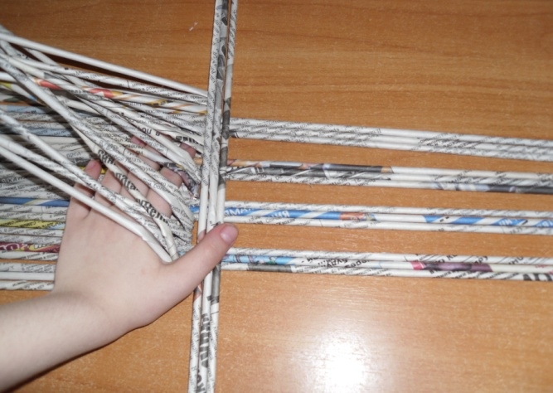

1.Начало плетения. Продольные трубки отогните через три и под них вложите поперечные.

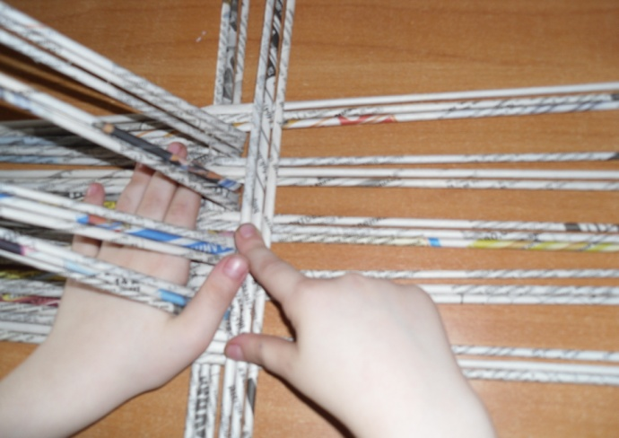
2.Отогните трубки, лежащие на столе, и опустите трубки, поднятые в начале плетения. Вставьте вторые три трубки.

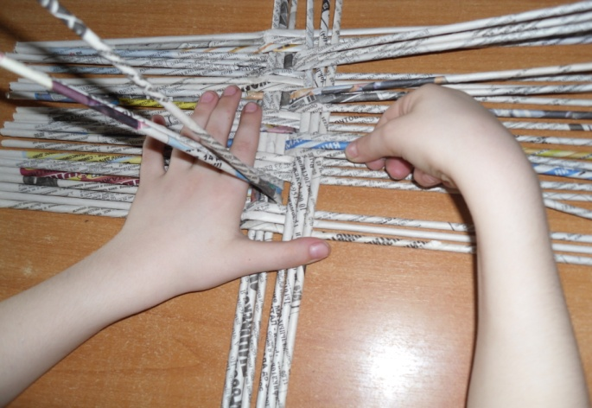

3.Старайтесь оттянуть те трубки, которые опускаете в низ. Плетение «в клеточку». Постарайтесь, чтобы плетение было плотным. Плести надо до тех пор пока изделие не будет квадратным.

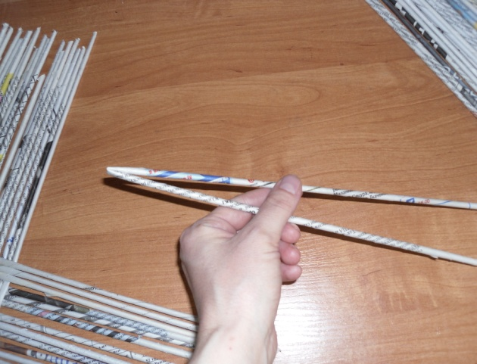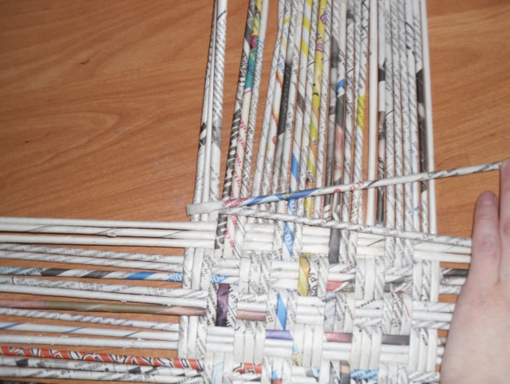

5. Чтобы завершить работу предлагаю украсить наше изделие. Для этого берем другую трубку, складываем ее пополам и обхватываем ею первые три трубки.

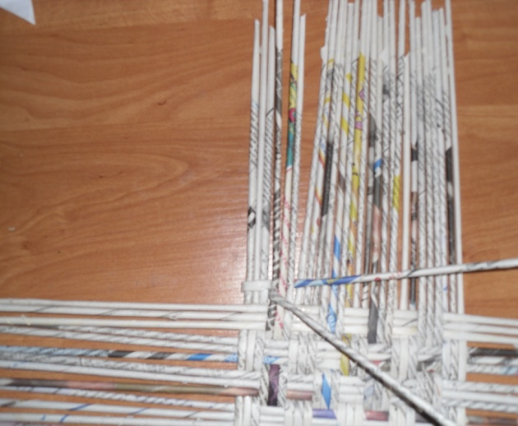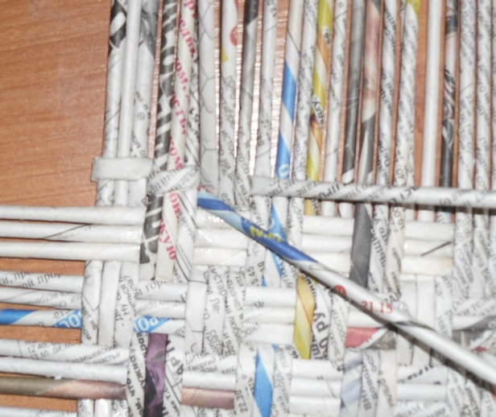

6. Берем переднюю трубку и оплетаем следующую тройку, затем нижней трубкой делаем тоже самое. Итак, у нас две рабочие трубки , которые меняют друг друга оплетая по кругу изделие. Это плетение называется «веревочкой».
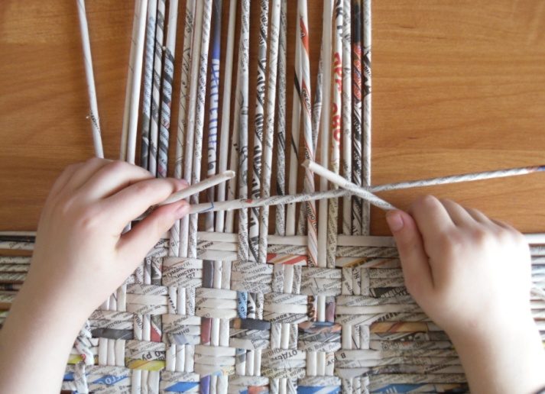

7.Когда рабочие трубочки становятся короткими их нужно наращивать. Оплетаем изделие «веревочкой» два ряда.

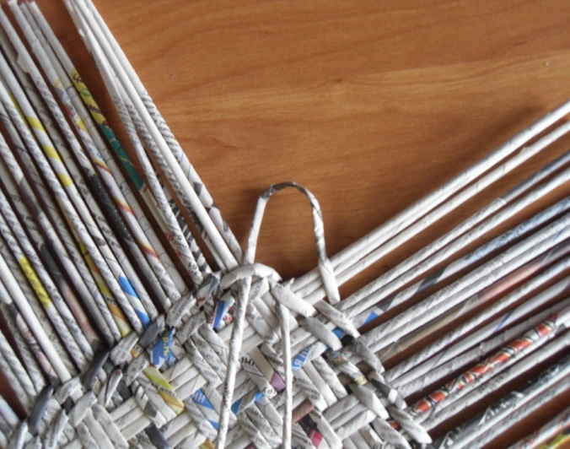

8.Завершая, заправляем концы трубок в плетение.

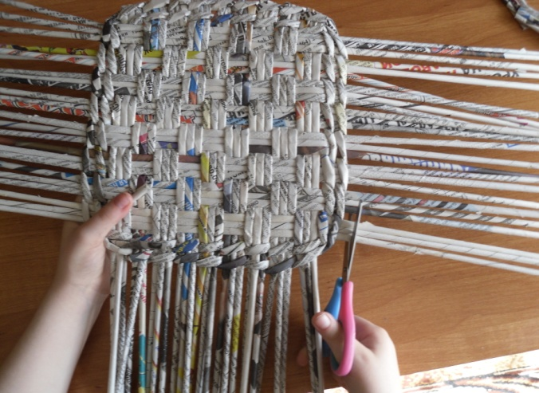

9. Оставшиеся трубки за пределами плетения отрезаем.

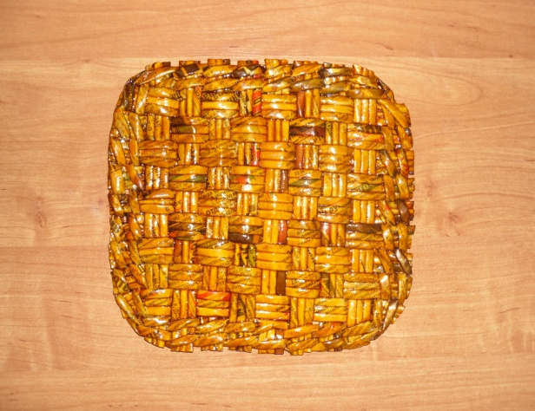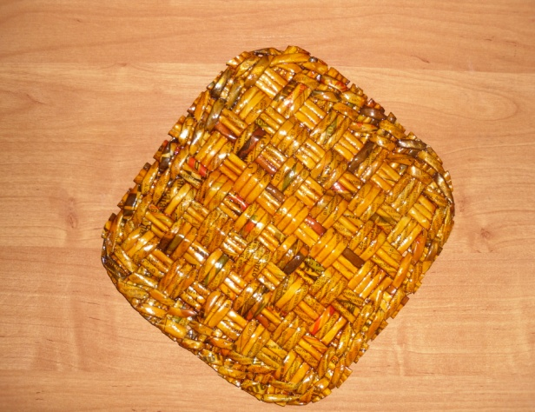

- Подставка для горячего готова.

Схемы плетения
Плетение «Клеточка»

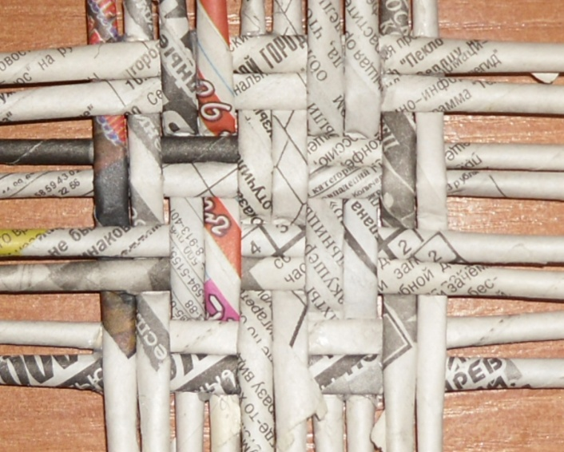
Плетение «клеточка» является разновидностью простого плетения. В этом случае каждая продольная лента переплетается с каждой поперечной, то есть плетение осуществляется через шаг — и те и другие ленты располагаются на равном расстоянии друг от друга, что и отличает «клеточку» от простого плетения. Плести «клеточку» можно взяв по одной поперечной и одной продольной трубки, можно по две или по три, как плели подставку для горячего.
Плетение «Веревочка»

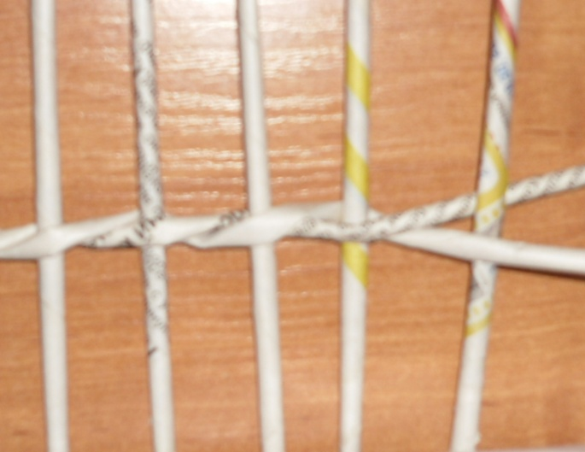

Плетение «веревочкой» осуществляется двумя поперечными лентами одновременно.
Раскладываем основные, продольные ленты (они расположены вертикально) на равном расстоянии друг от друга, а затем оплетаем их двумя поперечными лентами, перехлестывая последние между собой. При такой технике плетения две поперечные ленты, обходя продольные, сплетаются друг с другом.

